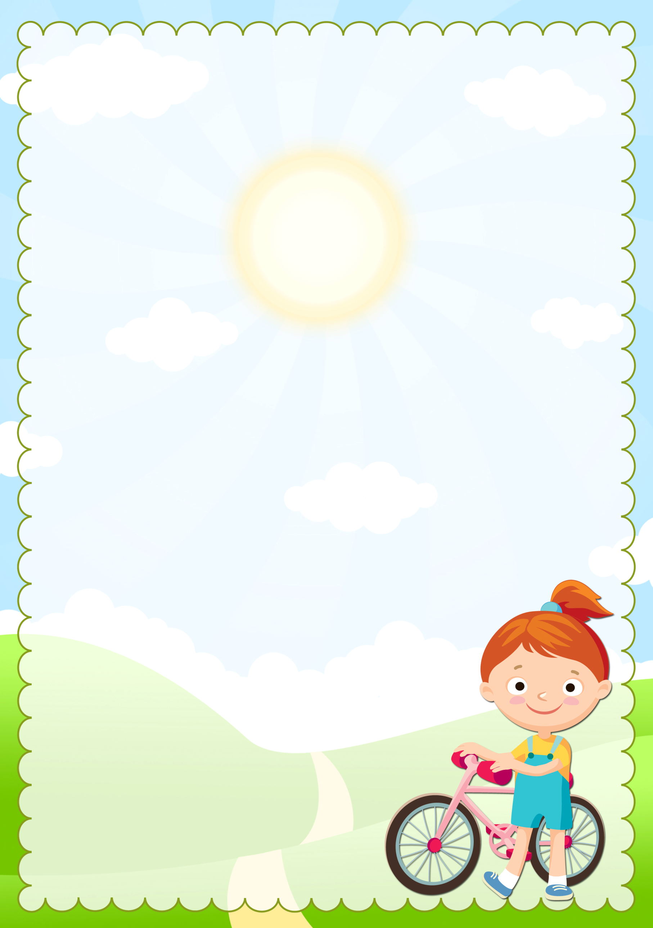
Консультация для родителей "Коррекционная работа с детьми с ОВЗ в домашних условиях"
В настоящее время в России насчитывается более 2 млн. детей с ограниченными возможностями здоровья (8% всех детей), из них около 700 тыс. составляют дети-инвалиды.
К категории детей с ограниченными возможностями здоровья относятся дети:
- с нарушением слуха (слабослышащие);
- с нарушением зрения (слабовидящие);
- с тяжелыми нарушениями речи;
- с нарушениями опорно-двигательного аппарата, в том числе с детским церебральным параличом (лёгкая форма);
- с задержкой психического развития;
- с нарушением интеллекта, а также с иными ограничениями в здоровье (с выраженными расстройствами эмоционально – волевой сферы, в т.ч. с ранним детским аутизмом, комплексными нарушениями).
Для семей, воспитывающих детей с ограниченными возможностями здоровья, важным и приоритетным является коррекционно-развивающая, компенсирующая и реабилитационная работа, которая направлена на восстановление психофизического и социального статуса ребенка, а также способствующая его социальной адаптации.
Для обеспечения полноценной психолого-педагогической помощи ребенку с ОВЗ в условиях дома, родителям необходимо знать основные направления, методы и приемы взаимодействия со своим ребенком. Рассмотрим их подробнее. Для ребенка с ОВЗ (вне зависимости от его диагноза) очень важно развивать свои телесные ощущения и двигательную активность. Для этого можно воспользоваться следующими нехитрыми приемами:
- Раскачивание ребенка (в гамаке, в покрывале, на качелях и т.д.) с проговариванием стихов, потешек и песенок;
- Качание на гимнастическом мяче (лежа на спине, на животе, с упором на ноги, на руки, сидя);
- Ходьба по различным поверхностям (по камушкам, по песку, по губкам, по каштанам, гороху, массажным коврикам и т.д.);
- Лазанье, перелезание через папу, маму, эмоционально-заразительные ласкательные игры (накрывшись простыней, с прикосновениями и т.д.);
- Развитие сенсорных ощущений руки (рисование на ладошке, отпечатками ладошки, ступни; лепка из соленого теста и пластилина);
- Катание на велосипеде;
- Игры с мячом (бросание мяча вверх, от себя, катание мяча друг другу, ловля мяча, удар по мячу ногой, при этом используя разную силу удара по мячу.) «Ударь как слон», «Ударь как мышонок»;
- Пальчиковые игры;
- Массаж рук до локтя и ног до колена с использованием контраста (Суджоку и резиновый колючий мячик, зубная щетка, макияжная кисть и т.д.).

Взаимодействуя с ребенком, говорите простыми короткими фразами. Сопровождайте все бытовые ситуации показом предмета и короткой фразой, с добавлением естественного жеста. Например: «Это тарелка. Будем кушать» (жест – рука ко рту) или «Это мыло. Будем мыть руки» (жест – рука трет руку).
Одним из самых простых и эффективных приемов является подключение к играм ребенка (а именно: стараться поддержать его игру и включаться в нее) – повторять за ним то, что он делает, ждать его реакции, вырабатывать эмоциональный отклик и очередность в играх. Постепенно после того, как совместное внимание к игре уже есть, необходимо включать игры с правилами.
Также можно использовать элементы «Холдинг-терапии». Например: держите ребенка на коленях, подолгу рассказывайте ему истории из жизни, пропевайте песенки-потешки, при этом покачивая ребенка, похлопывая, поглаживая, стараясь установить контакт «глаза в глаза».
Постепенно включайте все новые истории – короткие, доступные и очень эмоционально насыщенные, старайтесь заряжать своими эмоциями ребенка (вместе сопереживать главному герою, вместе переживать страх и преодолевать его и т.д.).
Если возможно, предложите ребенку поучаствовать в домашних занятиях – пропылесосить, налить сок в стакан, мыть посуду или стирать руками предметы своей одежды (носовой платок, носки). Можно рекомендовать ввести в распорядок дня ребенка обязанность (например, раздать столовые приборы перед ужином для всех членов семьи).
Обязательным условием развития речи детей является стимуляция речевой активности. Предлагайте ребенку выбор, ограниченный двумя-тремя предметами: «Ты будешь кушать йогурт или кашу? Ты наденешь красный свитер или рубашку?» и т.д. Поначалу ответом может служить взгляд в сторону заинтересовавшего предмета или в дальнейшем указательный жест. Необходимо говорить с ребенком о том, что вы сейчас видите, что будете делать вместе, что ощущаете от увиденного. Не оставляйте без внимания его чувства: «Тебе больно? Покажи, где больно. Давай поглажу, пожалею». Так же работайте и с положительными эмоциями (где были, что видели, что понравилось).
Развивайте слуховое восприятие: слушайте бытовые шумы (ветер, дождь, скрип двери, телефон, шум транспорта, шум кипящей и журчащей воды). Можно вместе с ребенком извлекать звуки с помощью предметов – постучать деревянной или металлической палочкой (ложкой) по различным предметам и объектам, находящимся в доме. Привлекайте внимание ребенка к различным звукам.
При обучении новому знанию (введение новых понятий) можно использовать систему трехступенчатого урока:
Соблюдайте четкость и последовательность требований. Обсудите их с членами своей семьи и старайтесь сделать так, чтобы все взрослые неукоснительно соблюдали эти требования. Разработайте собственную систему наказаний и поощрений. Старайтесь добиваться того, чтобы ребенок доводил начатое дело до конца (взял игрушку – поиграл – убрал на место).
Для формирования пространственно-временных представлений обязательно проговаривайте вслух свои действия и действия ребенка (сначала мы проснулись, умылись, позавтракали, поиграли, погуляли и т.д.). Для того, чтобы ребенок лучше осваивал порядок своей деятельности, создайте свое собственное визуальное расписание (с помощью картинок, обозначающих то или иное действие).
1. Четко, медленно называем (даем потрогать, попробовать и т.д., т.е. вызываем как можно больше ощущений, развиваем межсенсорную интеграцию).
Например: сначала ребенку показывают лимон: «Это лимон».
2. Действуем с предметом (дай, спрячь, найди, положи и т.д.).
Например: «Давай потрогаем лимон ручкой, щечкой, лобиком? Лимон гладкий? Понюхай лимон. Ароматный. Попробуй лимон. Кислый. Покати лимон. Катится. Положи лимон на тарелку. Дай лимон папе».
3. Задаем вопрос: «Что это?» (ребенок отвечает).
В целом, работа ребенка должна быть продумана и организована взрослыми так, чтобы представлять собой четкую последовательность конкретных деятельностей, между которыми можно было бы отдохнуть. Взрослому не нужно ставить перед собой множество целей, а разбить их на несколько небольших задач, которые будут решаться постепенно: от одной переходя плавно к следующей.
Очень важно не забывать поддерживать здоровый образ жизни при воспитании ребенка с ОВЗ (отдых, спорт, прогулки, полноценное питание, гибкое соблюдение режима дня). В семье необходимо сохранять доброжелательную обстановку, проявлять терпение заботу и мягкое руководство деятельностью ребенка. Забота и правильная организация деятельности оптимизирует развитие ребенка.
Желаю Вам здоровья!

